必修一 专题五 现代中国的对外关系（复习课） 教案设计
【教学目标】
- 知识与能力
通过复习强化学生对现代中国各个时期重大外交政策和外交活动的掌握，形成这一专题的知识框架，便于运用。

- 过程与方法
课前以填空题的形式让学生自行复习这一部分的基础知识，课上主要是强化学生的知识框架和对基础知识的理解，以解答问题的形式进行复习。

- 情感态度价值观
通过复习强化学生以下认识：独立自主的和平外交是我国一直坚持的外交政策，在不同的历史时期表现不同；中国在国际上逐渐成长为一个负责任的大国。

【教学重难点】
重点：建国初期、七十年代和改革开放新时期主要外交政策和外交活动
难点：我国从建国起一直奉行独立自主的和平外交，根据国际形势和国家建设需要而有所调整。

【教学过程设计】
【启中入】
大家知道这是什么logo吗？（2014年北京APEC会议logo） 2014年11月3日至12日， 中国APEC会议在北京召开，该会议由亚太经济合作组织发起，是继2001年上海举办后时隔13年再一次在中国举办，包含领导人非正式会议、部长级会议、高官会等系列会议。此次峰会的主题是：共建面向未来的亚太伙伴关系。
“共建面向未来的亚太伙伴关系”充分体现了我国在新时期的对外关系上积极推进新型区域合作模式，是对外关系新发展的表现，而新中国历史上对外关系是如何一步步发展到今天这种形势的呢？通过今天的复习，希望同学们有更深的了解。

对于“现代中国的对外关系”部分，高考考试说明的知识点要求是以下几个方面：
- 新中国建立初期的重大外交活动与和平共处五项基本原则
- 中国恢复在联合国的合法席位
- 中美关系正常化和中日邦交正常化
- 改革开放以来我国在联合国和区域性国际组织中的重要外交活动
这几个方面的基础知识我们在课前已经以学案填空的形式让同学们进行了一次课前自我复习，那现在请大家自己动手将这部分内容进行框架化。可以分为几个时间段？【建国初期、70年代、新时期】
各时期有哪些主要外交活动？【独立自主的和平外交，三个基本方针，和平共处五项原则，日内瓦会议，万隆会议； 恢复联合国合法席位，中美关系正常化，中日建交； 外交政策的调整（不结盟），以联合国为中心的多边外交，积极开展地区国际合作】
各个时期中国外交活动所取得的成就请大家用一句话进行概括。
【建国初期：开始步入国际舞台
70年代：开创外交新局面
新时期：新时期外交全面开花】

对于这些外交政策、外交活动，我有一些疑问，希望同学们能帮我解答：
问题1：新中国成立初期采取“一边倒”的外交政策是否与独立自主的外交方针相矛盾?
提示：“一边倒”的外交政策和独立自主的外交方针并不矛盾，因为它的最终目的是捍卫新中国的独立和主权，并不是盲目地顺从苏联而不维护自己的国家利益。

问题2：和平共处五项原则和新中国成立初期的“三大政策”有何不同？
1.从目的上看，三大政策以维护独立和主权为主要目的，和平共处五项原则是为了发展同所有国家的外交关系。
2.从内容上看，和平共处五项原则超越了三大政策中意识形态和社会制度的差别，因而具有包容性和开放性的特点。
3.从影响上看，三大政策巩固了新中国的独立；和平共处五项原则被国际社会广泛认可，成为解决国与国之间问题的基本准则，也标志着新中国外交政策的成熟。

问题3：中国的多边外交以联合国为中心来展开的原因是什么？
提示：(1)联合国的宗旨、基本原则与中国和平共处外交政策相一致。
(2)有助于我国在国际事务中发挥负责任大国的作用。中国作为联合国安理会常任理事国，一贯主持公道、伸张正义。
(3)有助于稳定国际和地区形势，维护联合国权威。

问题4：新中国成立初期的结盟外交与改革开放后我国推行的“不结盟”政策是否矛盾?
提示：不矛盾。因为两者都是独立自主的和平外交方针在不同时期的不同表现形式，体现了新中国外交与时俱进、灵活应对的时代特点。

通过这些疑问的解答，我相信大家和我一样对现代中国的这些外交政策有了更深入的理解。现在我们做一些检测，看大家是否掌握。
【核心探究】主题 1 新中国建立初期的外交活动与和平共处五项原则
材料一 中华人民共和国外交政策的原则，为保障本国独立、自由和领土主权的完整，拥护国际的持久和平和各国人民之间的友好合作，反对帝国主义的侵略政策和战争政策。——《共同纲领》
探究1：材料一反映出我国外交政策的出发点是什么?
提示：保障本国独立、自由和领土主权的完整，拥护国际的持久和平和各国人民之间的友好合作。

材料二 “一边倒，是孙中山的四十年经验和共产党的二十八年经验教给我们的，深知欲达到胜利和巩固胜利，必须一边倒。”中华人民共和国成立后，毛泽东又提出：我们在国际上属于以苏联为首的反帝国主义阵线的一方面。并明确宣布“一边倒”。 ——摘自《论人民民主专政》
探究2：应怎样认识毛泽东的立场?据此得出中国应遵循的一个基本外交原则是什么?
提示：(1)立场：中苏在意识形态和社会制度上的一致性，使毛泽东对苏联采取了完全认同的态度。
(2)原则：维护国家利益是国家外交的基本原则。

材料三 如果这些原则能为一切国家所遵守，则社会制度不同的国家的和平共处就有了保证，而侵略干涉内政的威胁和对于侵略干涉内政的恐惧就将为安全感和互信所代替。
——《中华人民共和国对外关系文件集》第3集
探究3：据材料分析材料三中的“这些原则”指什么？结合所学分析提出这些原则的目的。
提示：(1)原则：和平共处五项原则。
(2)目的：①争取国际局势的进一步好转。②为国内即将展开的经济建设、社会主义改造创造和平的国际环境。③积极同邻国和新兴民族独立国家建立新型的国际关系。

主题 2 外交关系的突破及新时期的外交
材料一 美国认识到，在台湾海峡两边的所有中国人都认为只有一个中国，台湾是中国的一部分，美国政府对这一立场不提出异议。 ——《中美联合公报》
美利坚合众国承认中华人民共和国政府是中国唯一合法政府……台湾是中国的一部分。
——1978年《关于建立外交关系的联合公报》
探究1：《关于建立外交关系的联合公报》和《中美联合公报》在内容上有何发展?
提示：美国从认为“只有一个中国，台湾是中国的一部分”的含糊态度到“承认中华人民共和国政府是中国唯一合法政府”的明确立场，是一个进步。

材料二 100年是漫长的也是短暂的，在人类告别风云变幻的20世纪时，中国告别了上个世纪曾经的苦难，经过100多年的求索与奋斗，世界重新认识了中国，中国以新的面貌融入了世界。世纪跨越，中国人跨越的绝不仅仅是一个时间的节点，伴随着国家一起迈入21世纪的是中华民族伟大复兴的理想。
探究2：根据材料二并结合所学知识，从外交方面说明在世纪跨越的关键时期，中国如何“以新的面貌融入了世界”?
提示：积极参加以联合国为中心的多边外交活动；积极参与地区性国际组织的活动；改善和发展了同世界大国之间的关系。

外交政策是国家政治的一部分，它除受到国内因素的影响还会受到国际因素的影响，因此，我们还要将各个时期的外交政策与活动放在具体的历史时空中去，以便更全面的理解它。
请大家完成【时空定位】

中国
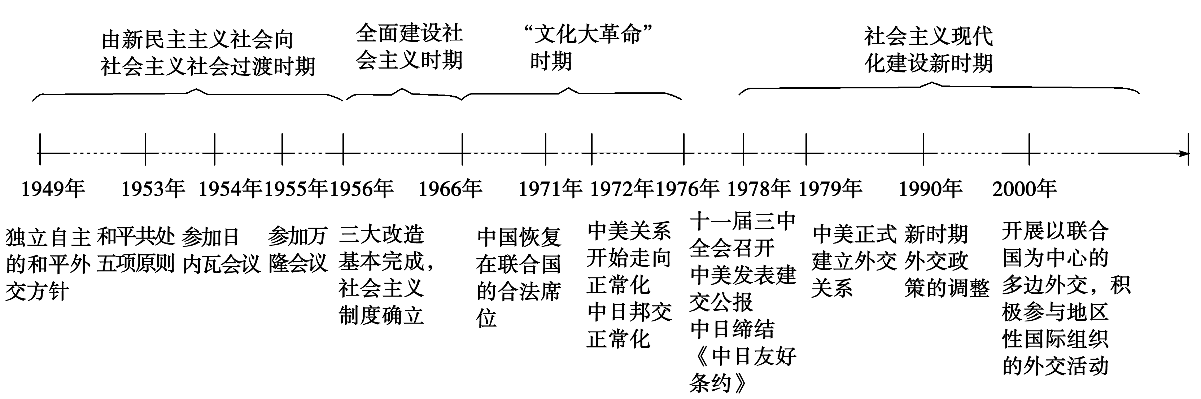

世界

这里有一幅漫画是关于不同时期美国国务卿关于中国的话题。
课后思考：这幅漫画反映出我国外交的哪些信息？

